基于ATF54143的微波LNA设计与实现
来源：21ic 作者：中国地质大学机电学院 严 彬 许 进 吕惠宁
本论文采用ADS2011仿真软件，使用Avago公司的ATF54143晶体管作为主要器件，设计了频率范围为2.35～2.45GHz、中心频率为2.4GHz的LNA，其性能指标为：噪声系数<1dB，增益>13dB，输入输出驻波比<2，基本上达到了预期的效果。设计过程分为四步。第一步是在明确放大器的性能指标后选择晶体管，然后进行直流偏置电路的设计。第二步是放大器的稳定性分析与设计。第三步就是放大器电路的输入和输出匹配。输入匹配电路以最小噪声系数来匹配网络，输出匹配电路以最大增益来匹配网络。第四步就是电路设计完成之后进行电路的优化和改进，以达到放大器的设计目标。最后是画原理图和采用Altium Design软件完成电路的PCB版图制作、电路调试以及实物制作。
0 引言
随着无线通信业务的不断发展，人们对无线系统的射频接收机提出了越来越高的要求，如低功耗、低噪声等。因此，处于射频接收系统最前端的LNA(LNA)对于提高系统性能起到了关键作用，其性能指标的好坏对接收机整体性能有很大的影响。
LNA主要对天线接收来的弱信号进行放大，并且要把功率电平增加到后级所需要的标准，这意味着LNA必须有低噪声特点，弱信号才不会被噪声所淹没;其次LNA还要有高增益特点，输出才能驱动后级电路，也为了抑制后面各级电路噪声对整个系统的影响。
另一方面，LNA一般是通过传输线和天线相连，放大器必须与之有良好的阻抗匹配，以达到最大的传输功率和最小的噪声系数。但往往微波放大器的最大增益和最小噪声系数不能同时拥有，这需要设计者在最大增益和最小噪声系数之间权衡。
本论文采用ADS2011仿真软件，使用Avago公司的ATF54143晶体管作为主要器件，设计了一款频率范围为2.35～2.45GHz、中心频率为2.4GHz的LNA，其性能指标为：噪声系数<1dB，增益>13dB，输入输出驻波比<2，并做出实物以及通过测试基本上达到了预期的效果。
1 微波LNA设计
本设计采用Avago公司的高电子迁移率晶体管(PHEMT)ATF54143芯片进行LNA设计。本设计采用安捷伦(Agilent)公司开发的ADS(Advanced Design System)2011完成设计仿真。完成该放大器设计，需要以下几个步骤：下载安装相应的元件库;直流偏置设计;稳定性分析;噪声系数分析;输入、输出匹配;参数优化。
ATF54143芯片具有高增益、高线性度以及低噪声的特性，适用于450MHz～6GHz频段无线系统的LNA电路中。ATF54143在工作频率为2.4 GHz、电压在3V、电流为40mA时，最小噪声为0.51dB，最大增益为16dB。
设计一个LNA第一步是确定晶体管的静态工作点。按设计出的偏置电路添加元件并设计相应参数，得到LNA基本电路原理图，如图1所示。
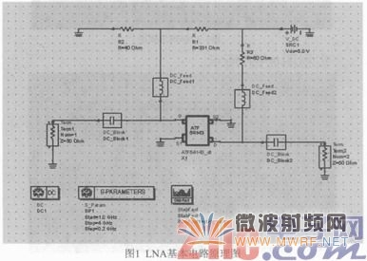
接着要对电路进行稳定性分析。为了保证系统稳定，常用的方法是添加负反馈，所以在ATF54143的两个源级(S级)两端添加小电感作为负反馈。通过调节反馈电感值，使其在整个工作频率范围内稳定，得到L值为0.3nH，仿真结果如图2所示。
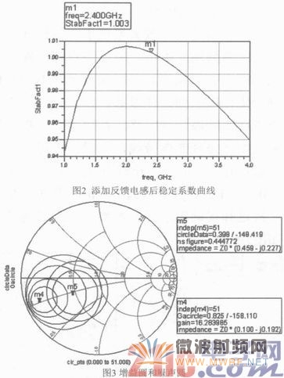
从图中可知添加反馈电感为0.3nH后，稳定系数在2.4G时为1.003>1，此时可以判定为放大器工作稳定。
然后进行噪声系数分析，画出噪声系数圆和增益圆的Smith圆图，如图3所示。
从图中可以看出放大器的噪声系数最小值和最大增益不重合，最小噪声系数为0.445dB，最大增益为16.283dB。
接着进行输入输出阻抗匹配。由于噪声系数最小值和最大增益不重合，在设计输入阻抗时第一级往往按最小噪声系数来设定。从噪声圆图中可以看出最小噪声系数时输入阻抗为22.925-i*11.346，为了达到最小噪声系数，在晶体管的输入端需要满足最佳源反射系数Γout的要求，而整个电路的输入阻抗为Z0=50 Ω，所以需要添加输入匹配网络达到Z0到22.925-i*11.346的变化。最后得到输入匹配后的仿真结果，如图4所示。
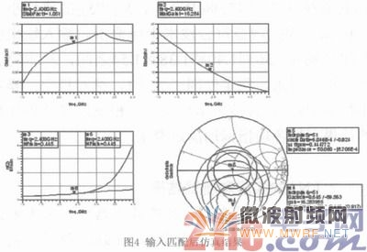
从图4中可以看出输入噪声系数达到了最小值。说明此时电路输入端匹配很好。输出匹配最终目的是尽可能达到最大的增益。
需要注意的是由于放大器属于二端口网络，输出阻抗会影响到输入阻抗，所以当设计好输出匹配后输入匹配会有所偏离，此时需要通过Tuning优化工具进行优化以达到最佳参数。在优化前先将电路中的微带线实际添加到电路。在原理图中把计算出的实际长度代替理想微带线，同时在电源端添加几个分立电容滤波，电源口开始加入3个电容，分别是1 μF、0.01 μF、10pF。经过Tuning工具进行最后的优化，经过择优确定最后的参数。得到最终的仿真结果如图5所示。
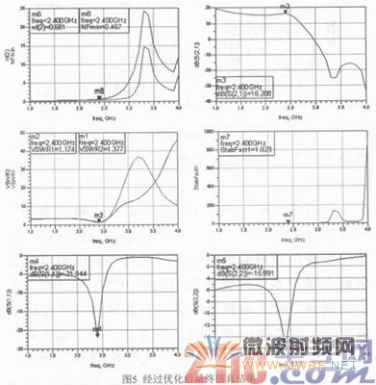
综合以上各图可知，在2.35～2.45GHz范围内，S21的值在16.22到15.98dB之间，S11和S22的值均小于-10dB，因此增益符合技术指标要求。输入输出驻波比分别在1.36到1.40和1.38到1.54之间，基本符合技术指标要求。稳定性因子大于1，绝对稳定，噪声系数小于1，符合技术指标要求。根据原理图优化后的结果可知各项指标均满足要求。
2 LNA的实现和测试结果
根据仿真结果选择并且摆放元器件，由于输入输出端用到了传输线匹配网络，在画时要考虑到线的宽度和长度。还有ATF54143本身不稳定，需要在S级处添加一小段传输线以保证系统稳定，具体参数在前面的仿真中已经确定。为了保证接地面的等势性，在电路板上需要大面积敷铜并在敷铜上加入多个过孔。再者由于在微波段过孔会产生大量寄生电容、电感影响，所以所涉及的元器件都采用贴片封装形式。为了避免信号传输线上因为过孔产生影响，输入输出使用的SMA射频连接器接口直接焊接在一小段线上连入电路避免使用过孔。本设计电路中的电容和电感不使用ADS自带的理想元器件，而采用村田公司(MuRata)的相关器件。ATF54143使用SOT封装。绘制的版图如图6所示。
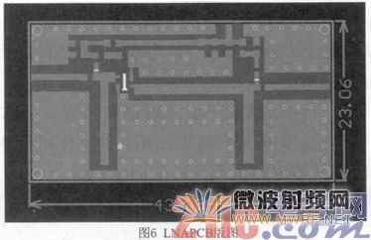
实物图如图7所示。
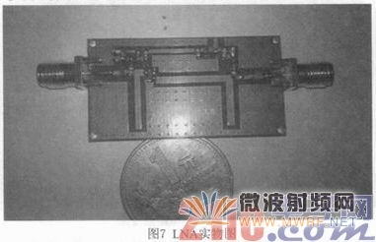
本文设计的LNA的主要测试指标有：增益、噪声、驻波比。本次完成测试的有增益及驻波比，使用的仪器有：HD6618综合测试仪、NDY网络分析仪、稳压电源。
增益及驻波比测量结果如表1所示：
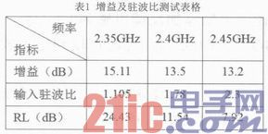
经过以上测试表明基本指标达到要求，增益在频率范围2.35～2.45GHz内为13.2～15.11dB，驻波比在2.35～2.45GHz内为1.105～2.3，中心频率2.4GHz为1.78，小于2。
3 结束语
现代社会对低成本以及高性能无线通信产品的需求大大推进了射频集成电路的发展，使得射频电路设计成为人们研究的热点。微波LNA是接收机的关键部件。因此提高前端LNA的性能对改善整个接收机的灵敏度具有重要意义。
在这种背景下，本文设计并实现了基于ATF54143芯片的单级LNA，其主要运用于工作频率在世界公用无线频段2.4GHz的射频接收机的前端。采用ADS2011仿真软件，设计了频率范围为2.35～2.45GHz、中心频率为2.4GHz的LNA，其性能指标为：噪声系数<1dB，增益>13dB，输入输出驻波比<2，基本上达到了预期的效果。

